Приложение № 1
к государственному контракту
от «____» ___________ 2026 № ________________

 |  | С П Е Ц И Ф И К А Ц И Я
№ п/п | Наименование товара  Нормативно-техническая документация на товар |  | Товар |  | Цена за единицу, рублей | Общая стоимость, рублей
№ п/п |  |  | ед. изм. | кол-во | Цена за единицу, рублей | Общая стоимость, рублей
1 | - 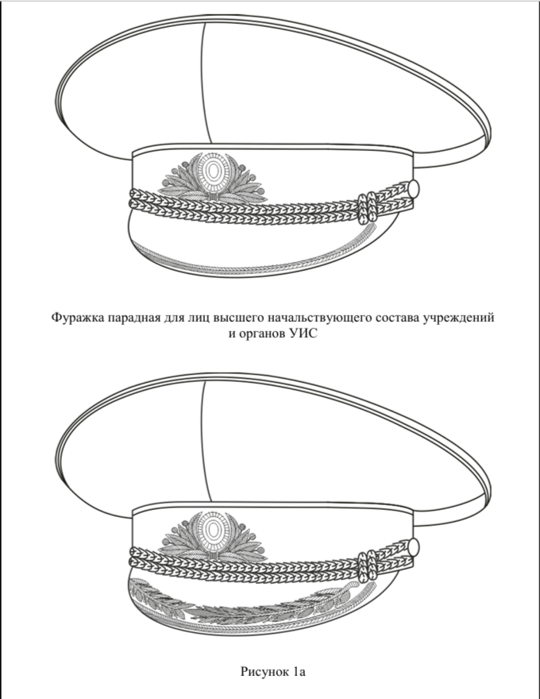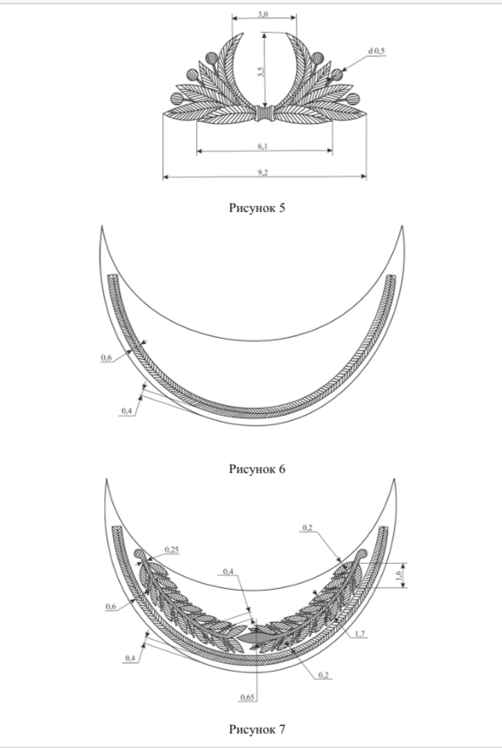 Фуражка шерстяная повседневная для высшего начальствующего состава ФСИН России ТУ 14.19.42-148-08946314-2021 с Изменениями № 1, 2, 3 ОКПД2 14.19.42.141- КТРУ 00000001. |  | шт. | 1
2 | - 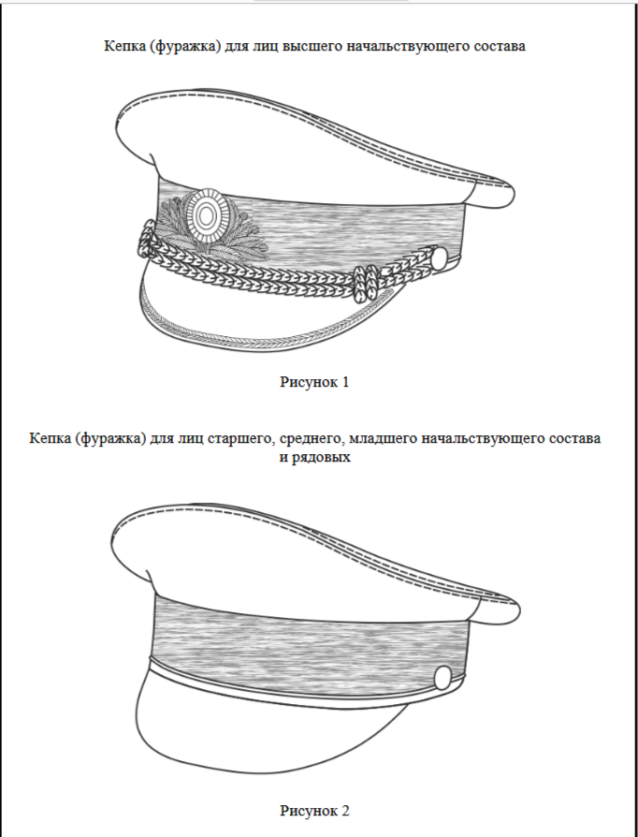 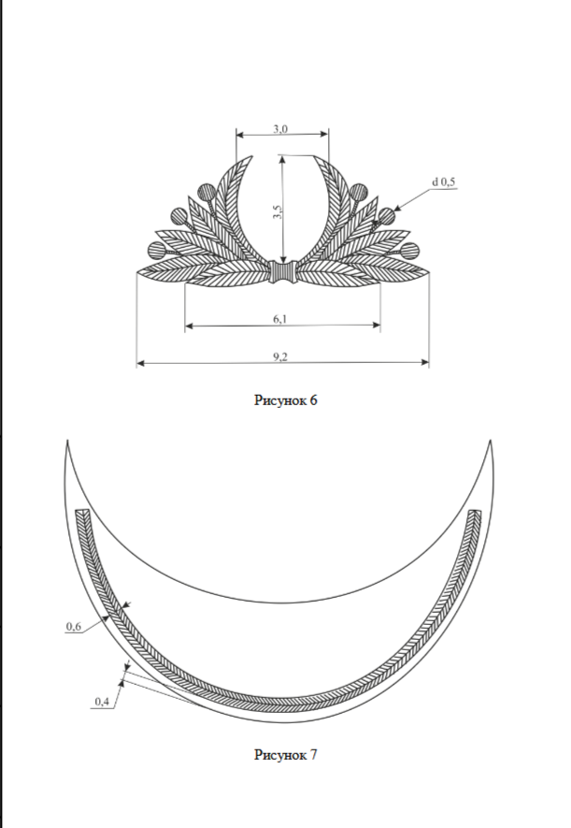 Фуражка повседневная для высшего начальствующего состава ФСИН России ТУ 14.19.42-230-08946314-2021 с Изменениями № 1, 2, 3 ОКПД2: 14.19.42.141 –КТРУ 00000001; |  | шт | 1
3 | - 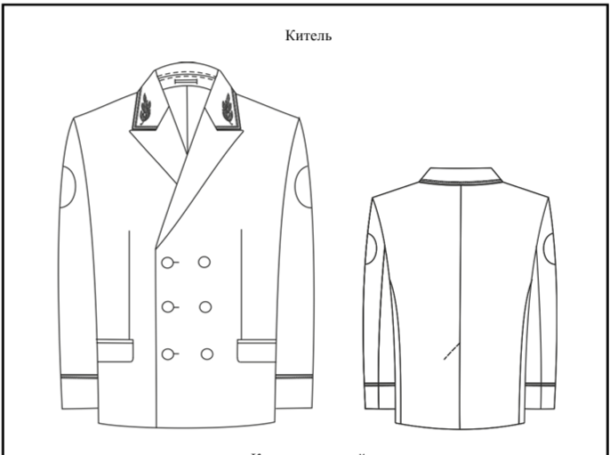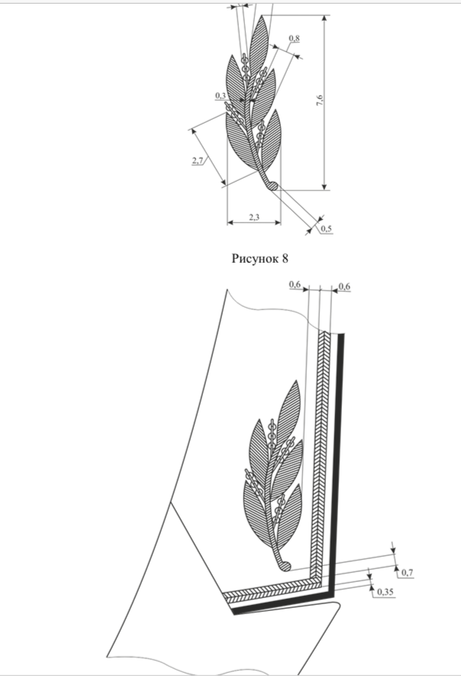 Китель повседневный для высшего начальствующего состава ФСИН России ТУ 14.13.21-117-08946314-2020 с Изм 1, 2, 3, 4 ОКПД2: 14.12.11.130 |  | шт | 2
4 | 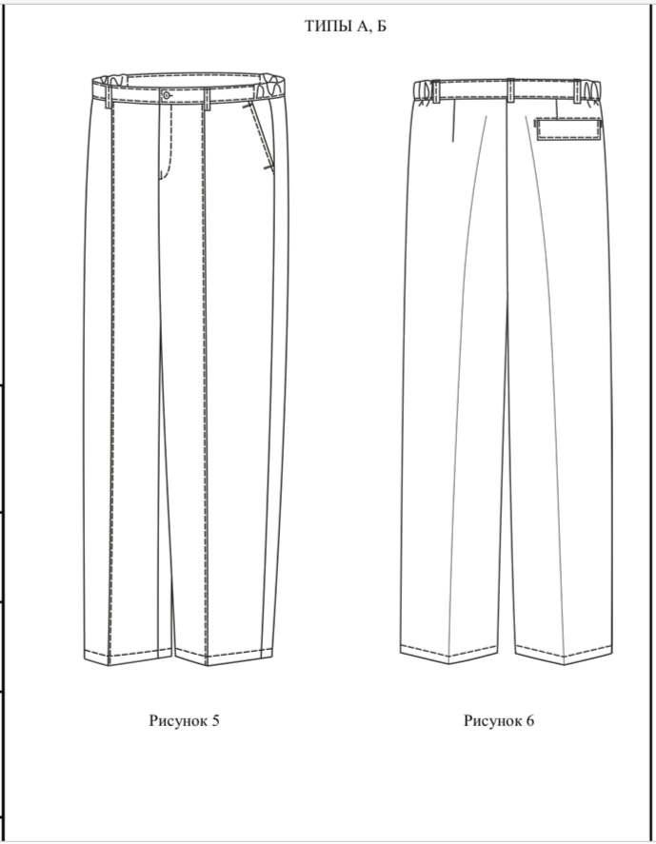.Брюки шерстяные для высшего начальствующего состава ФСИН России 14.13.24-118-08946314-2021 с Изменениями № 1, 2, 3, 4 ОКПД2: 14.12.12.110 |  | шт | 2
5 | 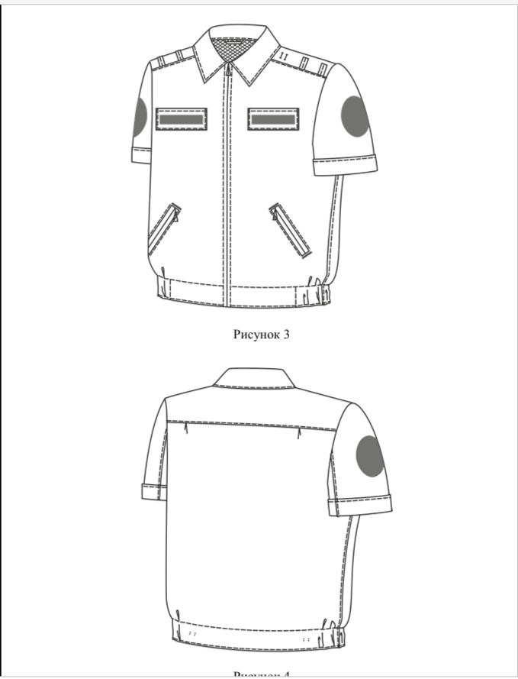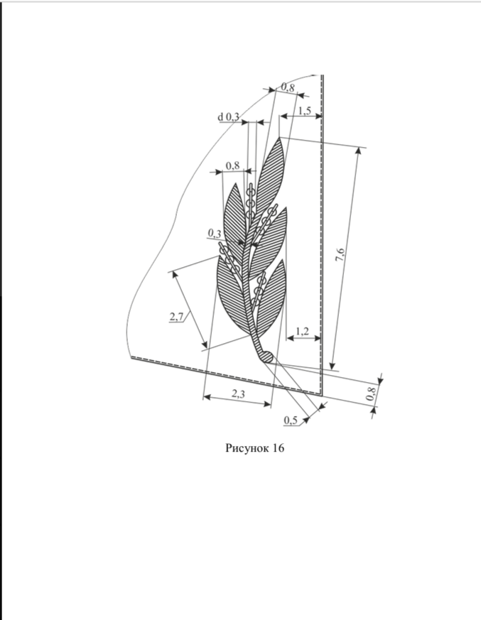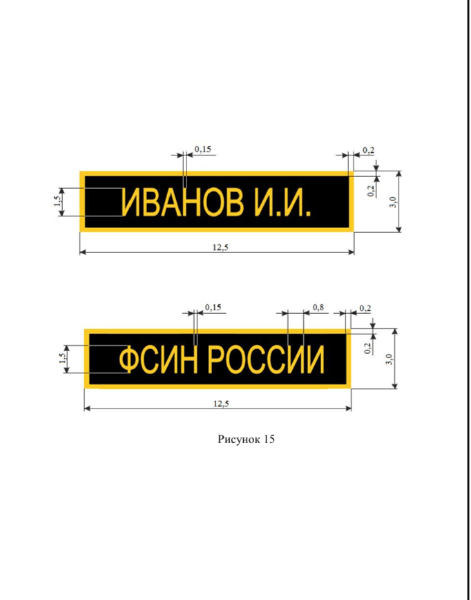 Костюм (куртка с короткими рукавами) повседневный мужской для высшего начальствующего состава ФСИН России ТУ 14.13.22-228-08946314-2021 с Изменениями № 1, 2, 3 ОКПД2: 14.13.22.110 |  | К-т | 1
6 | 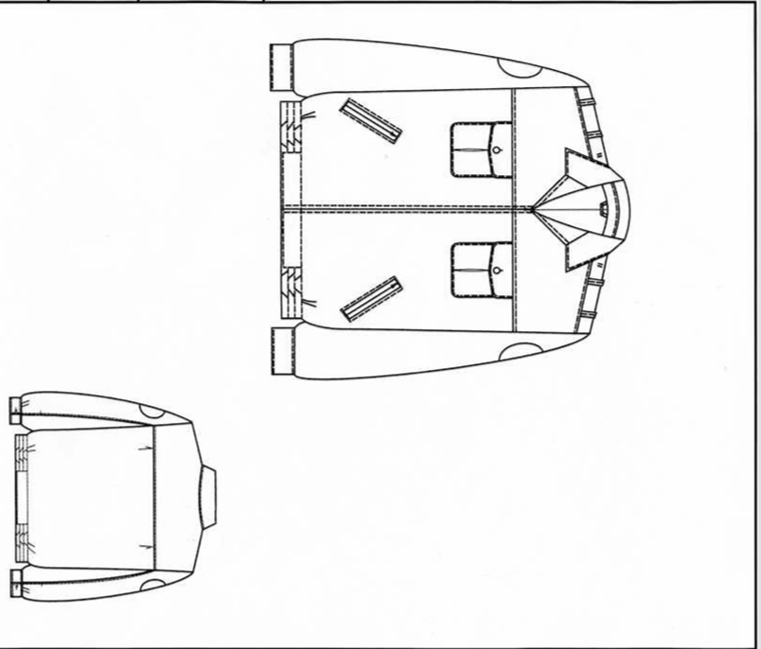 Куртка шерстяная для высшего начальствующего состава ФСИН России ТУ 14.13.21-122-08946314-2020 с Изменениями № 1, 2, 3, 4, 5 ОКПД2: 14.12.11.130 |  | шт | 1
7  8  9  10 | 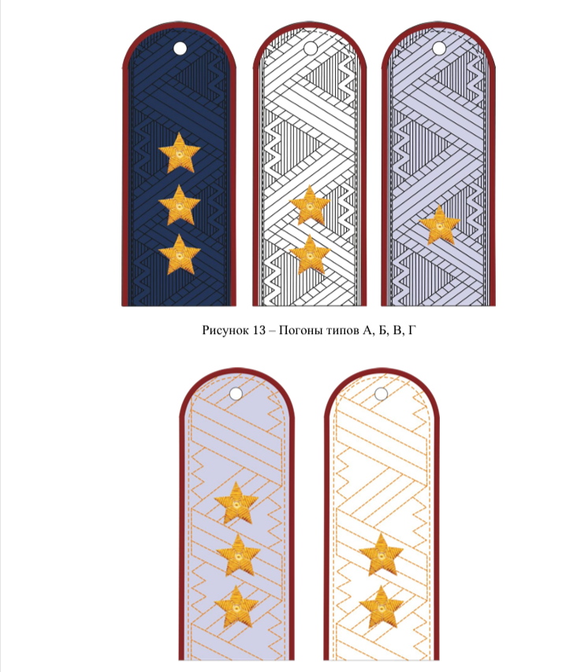 погоны нашивные повседневные для высшего начальствующего состава ФСИН России (генерал-майор) ТУ 14.19.23-372-08946314-2025. ОКПД2: 14.19.23.210  погона съемные для высшего начальствующего состава ФСИН России (генерал-майор) ТУ 14.19.23-372-08946314-2025. ОКПД2: 14.19.23.210  погона полевые для высшего начальствующего состава ФСИН России (генерал-майор) ТУ 14.19.23-372-08946314-2025. ОКПД2: 14.19.23.210  погона съемные на рубашку серые для высшего начальствующего состава ФСИН России (генерал-майор) ТУ 14.19.23-372-08946314-2025. ОКПД2: 14.19.23.210 |  | Пар  Пар  Пар  пар | 1  3  2  2
11 | 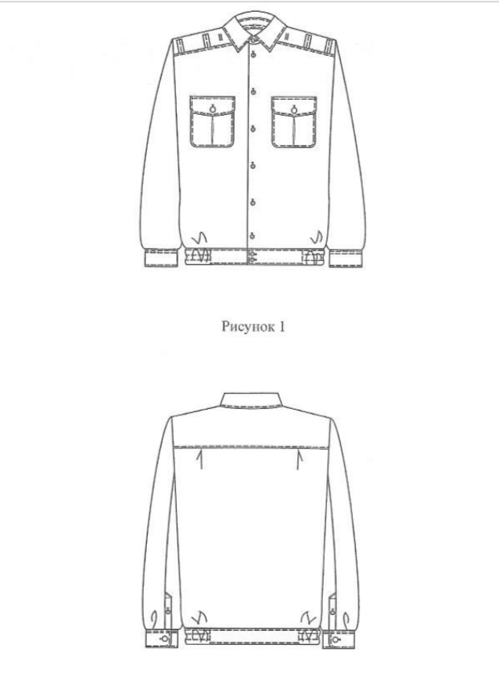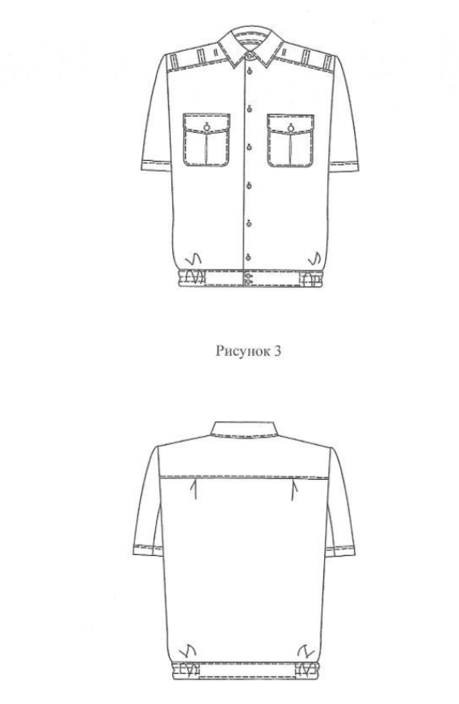 рубашка серая (короткий и длинный рукав) для высшего начальствующего состава ФСИН России ТУ 14.14.21-186-08946314-2020 с Изменениями № 1, 2 ОКПД2: 14.14.21.000 |  | шт | 2
ИТОГО:
ГОСУДАРСТВЕННЫЙ ЗАКАЗЧИК ГОЛОВНОЙ ИСПОЛНИТЕЛЬ

___________________________________ ___________________________________

Приложение № 2
к государственному контракту
от «____» ___________ 2026 № ________________

Ведомость поставки и адрес Государственного заказчика
Головной исполнитель:
Государственный заказчик: УФСИН России по Республике Башкортостан.
Грузополучатель: УФСИН России по Республике Башкортостан.

№  п/п | Наименование товара | Кол-во,  Ед. изм. | Цена,  рублей | Сумма, рублей | Срок поставки
1 | Фуражка повседневная для высшего начальствующего состава ФСИН России | 1 шт |  |  | С момента заключения государственного контракта по 01.10.2026 г.
2 | Фуражка шерстяная повседневная для высшего начальствующего состава ФСИН России в количестве | 1 шт
3 | Китель повседневный для высшего начальствующего состава ФСИН России | 2 шт
4 | Брюки шерстяные для высшего начальствующего состава ФСИН России | 2 шт
5 | Костюм (куртка с короткими рукавами) повседневный мужской для высшего начальствующего состава ФСИН России | 1 к-т
6 | Куртка шерстяная для высшего начальствующего состава ФСИН России | 1 шт
7 | Погоны нашивные повседневные для высшего начальствующего состава ФСИН (генерал-майор) | 1 пара
8 | Погона съемные на рубашку серые для высшего начальствующего состава ФСИН (генерал-майор) | 2 пары
9 | Погона съемные для высшего начальствующего состава ФСИН России (генерал-майор) | 3 пары
10 | Погоны полевые для высшего начальствующего состава ФСИН России (генерал-майор) | 2 пары
11 | Рубашка серая (короткий и длинный рукав) для высшего начальствующего состава ФСИН России | 2 шт
Поставляемый товар упакован в потребительскую тару, гарантирующую целостность и сохранность при перевозке; не бывший в употреблении, на момент передачи Грузополучателю принадлежащий Головному исполнителю (Поставщику) на праве собственности и не обременённый правами и притязаниями третьих лиц.
Поставка товара до Грузополучателя осуществляется Головным исполнителем за свой счёт автомобильным транспортом в период с 9.00 часов до 18.00 часов, исключая перерыв на обед с 13.00 часов до 14.00 часов (время MSK+2). Разгрузка транспорта с товаром от Головного исполнителя производится Грузополучателем. В выходные и нерабочие праздничные дни приёмка товара не производится.

ГОСУДАРСТВЕННЫЙ ЗАКАЗЧИК ГОЛОВНОЙ ИСПОЛНИТЕЛЬ  _________________________________ ________________________________  Приложение № 3  к государственному контракту  от «____» ___________ 2026 № ________________  Размеро-ростовочные данные товара:  ГОСУДАРСТВЕННЫЙ ЗАКАЗЧИК ГОЛОВНОЙ ИСПОЛНИТЕЛЬ  _________________________________ ________________________________ | ГОЛОВНОЙ ИСПОЛНИТЕЛЬ  ___________________
  Наименование предметов для высшего начальствующего состава ФСИН России | Рост, см | Обхват груди, см |  |  |  |  |  |  |  |  |  |  | Итого штук
   | Рост, см | II полнота |  | III полнота |  |  |  | IV полнота
  Китель повседневный | Рост, см | 92 | 96 | 100 | 104 | 108 | 112 | 116 | 120 | 124
  Китель повседневный | 170 |  |  | 2 |  |  |  |  |  |  | 1
  Брюки шерстяные | 170 |  |  | 2
  Костюм (куртка с короткими рукавами) повседневный мужской | 170 |  |  | 1
  Куртка шерстяная | 170 |  |  | 1
  Рубашка серая | 170 |  |  | 2
  Наименование предмета |  | Обхват головы
  Наименование предмета | 57 | 58 | 59 | 60 | 62
  Фуражка повседневная для высшего начальствующего состава ФСИН России | 1 |  |  |  | -
  Фуражка шерстяная повседневная для высшего начальствующего состава ФСИН России | 1

Приложение № 4
к Государственному контракту

ОБРАЗЕЦ АКТ ПРИЁМА-ПЕРЕДАЧИ
по государственному контракту от «_____» ___________ 2024 №
г. _______________ «____» ____________________ 20___ г.
Мы, нижеподписавшиеся, представитель Головного исполнителя (Поставщика), в лице (должность, Ф.И.О. представителя), с одной стороны и представитель Государственного закакзчика в лице (должность, Ф.И.О. представителя) с другой стороны, составили настоящий Акт о нижеследующем:
В соответствии с условиями государственного контракта от _______20___ г. № ___, Головной исполнителя (Поставщик) поставил, а Государственного заказчика принял и оприходовал товар, указанный в нижеприведенной таблице:
№ п/п | Наименование товара | Нормативный документ (ГОСТ, Технические условия, др.) | Ед. изм. | Кол-во | Цена за единицу, руб. | Сумма, руб. | Срок годности товара | №, дата акта приёма товара грузополучателя*
1.
Итого: сумма числом (прописью)
Сопроводительные документы товарная накладная от ______ № _______;счёт-фактура от _______ № _______;счёт от ______ № _______;
документы, удостоверяющие качество товара (удостоверение, сертификат и т.д.) от ______ № _______;
документ о соответствии товара обязательным требованиям Государственного заказчика;_________________________________________
__________________________________________ (др. документы в соответствии с условиями контракта).
Настоящий Акт составлен и подписан Головным исполнителем (Поставщиком) и Государственным заказчиком в двух подлинных экземплярах по одному для каждой из сторон.
от Государственного заказчика |  |  | от Головного исполнителя (Поставщика)
_____________________ /____________________/ |  |  | _____________________ /____________________/
«_____» ____________________ 20_____г. |  |  | «_____» ____________________ 20_____г.
М.П. |  |  | М.П.
ПОДПИСИ СТОРОН ПО КОНТРАКТУ
ГОСУДАРСТВЕННЫЙ ЗАКАЗЧИК |  | ГОЛОВНОЙ ИСПОЛНИТЕЛЬ
_________________/ _______________________/ |  | ____________________ / _________________ /

